ELŐTERJESZTÉS

Szombathely Megyei Jogú Város Közgyűlésének
2025. június 19-i ülésére

Javaslat
a helyi közösségi közlekedést érintő döntések meghozatalára

I.

Önkormányzatunk rendkívül nehéz 2025. évi pénzügyi helyzete szükségessé tette a közösségi közlekedés menetrendjének módosítását 2025. február 1. napjától. A februári módosítást követően az utasoktól beérkezett észrevételek és képviselői jelzések alapján a Szolgáltató, Blaguss Agora Hungary Kft. a menetrend 2025. augusztus 1-től történő finomhangolására az 1. melléklet szerinti javaslatot adta.

A város legforgalmasabb, 30Y jelzésű autóbuszvonalán, továbbá az 1U, 5, 12, 21, 21A vonalakon a menetrend változatlan marad.

A fontosabb változások az alábbiak szerint foglalhatók össze:

- Lakossági megkeresés miatt a 2A és 29C vonalak újra a Szent Flórián körút és a Károly Róbert utca érintésével közlekednek, a 2C és 29A vonalak továbbra is kiszolgálják a Hunyadi úti lakóparkot és a Szent Gellért utca térségét,
- A 6-os és 7-es autóbuszok a Kálvária utca érintésével közlekednek,
- A 9-es autóbuszok újra az Aluljáró (Thököly utca) és Városháza megállók érintésével járnak,
- A 22-es autóbuszvonal átszervezése által javul az Órásház és a Kilátó út – Olad-plató közti eljutás, az igényekhez jobban igazodó menetrend szerint járnak az autóbuszok a Farkas Károly utca felől Olad felé.
Menetrendi változások vonalcsoportonként

1U VASÚTÁLLOMÁS – BOGÁT – SPORT TÉR – VASÚTÁLLOMÁS
12 HERÉNY – VASÚTÁLLOMÁS – BOGÁT – SPORT TÉR – VASÚTÁLLOMÁS – HERÉNY
21 HERÉNY – VASÚTÁLLOMÁS – SPORT TÉR – BOGÁT – VASÚTÁLLOMÁS – HERÉNY
21A VASÚTÁLLOMÁS – SPORT TÉR – BOGÁT – VASÚTÁLLOMÁS

A szombathelyi hálózat gerincét alkotó 12-es és 21-es, valamint a déli városrész kiszolgálását segítő 1U és 21A autóbuszok menetrendje nem változik.

30Y MINERVA LAKÓPARK – VASÚTÁLLOMÁS – OLADI VÁROSRÉSZ - OLAD
A szombathelyi hálózat legforgalmasabb autóbuszvonalának útvonala, a járatok sűrűsége és követése nem változik.
A menetrendben a szabad-, és munkaszüneti napokon Minerva lakóparkból 22:50-kor induló járat Olad, autóbusz-forduló megállóhelyi érkezési ideje 1 perccel módosul 23:24-ről 23:23-ra.
5 MINERVA LAKÓPARK – VASÚTÁLLOMÁS – OLADI VÁROSRÉSZ
A szombathelyi hivatásforgalomban fontos szerepet betöltő 5-ös járatok útvonala, a járatok sűrűsége és követése nem változik.
2A VASÚTÁLLOMÁS – VÁCI MIHÁLY UTCA – ÚJTEMETŐ – VASÚTÁLLOMÁS
29A VASÚTÁLLOMÁS – SZŰRCSAPÓ UTCA – ÚJTEMETŐ – JOSKAR-OLA VR. – VASÚTÁLLOMÁS
2C VASÚTÁLLOMÁS – ÚJTEMETŐ – VÁCI MIHÁLY UTCA – VASÚTÁLLOMÁS
29C VASÚTÁLLOMÁS – JOSKAR-OLA VR. – ÚJTEMETŐ – SZŰRCSAPÓ UTCA - VASÚTÁLLOMÁS

Útvonalvezetés
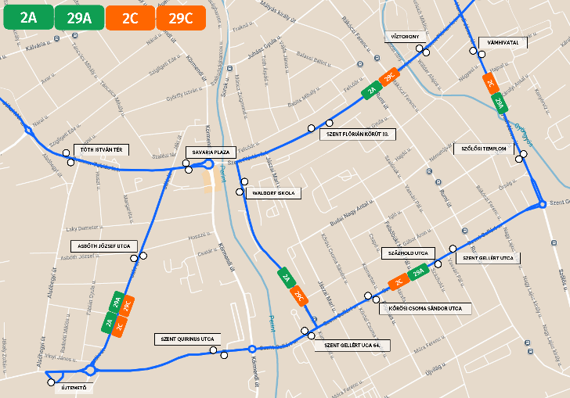
A 2A és 29C vonalak újra a Szent Flórián körút és a Károly Róbert utca érintésével közlekednek, hangolt menetrend szerint a 12-es autóbuszvonallal, így a Szent Flórián körúton több autóbusz közlekedik, csúcsidőben 10-20, csúcsidőn kívül 20-30 percenként.
A 2C és 29A autóbuszok továbbra is a Hunyadi János út – Szent Gellért utca útvonalon közlekednek, kiszolgálva az érintett lakókörzeteket.
A járatok megállnak az újonnan létesülő Asbóth József utca megállóhelyen, ahol már korábban is volt autóbusz megállóhely.

Menetidő-korrekció, indulási időpontok, csatlakozások
A körjáratokon 1-2 perces menetidő-korrekciót végzünk, biztosítva ezzel a menetrendszerű közlekedést.
Csúcsidőben (munkanapokon 6-18 óra között) a 2C és 29C járatok a Vasútállomásról 1 perccel korábban (óra:16 és óra:46 időpontokban) indulnak. 18-22 óra között minden nap egységesen óra:18 és óra:48 időpontokban indulnak.
A Kőrösi Csoma Sándor utca megállóhelyen biztosított csatlakozások egy része a Károly Róbert utca 36. / Szent Gellért utca 64. megállóhelyeken valósul meg a jövőben.

6 MINERVA LP. – VASÚTÁLLOMÁS – KÁLVÁRIA U. – ÚJPERINT – VASÚTÁLLOMÁS – MINERVA LP.
7 MINERVA LP. – VASÚTÁLLOMÁS – ÚJPERINT – KÁLVÁRIA U. – VASÚTÁLLOMÁS – MINERVA LP.
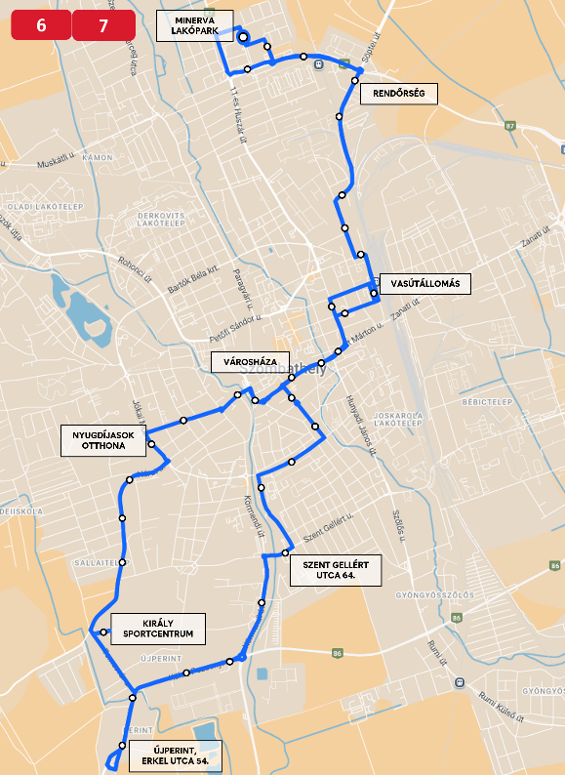
Útvonalvezetés
A 6-os autóbuszok Újperint felé a Városháza és a Nárai elágazás megállóhelyek között a Thököly Imre utca – Kiskar utca – Óperint utca – Kálvária utca – Jókai Mór utca – Nárai Külső út útvonalon közlekednek, érintve az Óperint üzletház, Géfin Gyula utca és a Nyugdíjasok Otthona megállóhelyeket.
A 7-es autóbuszok Minerva lakópark felé a Nárai elágazás és a Városháza megállóhelyek között a Nárai Külső út – Jókai Mór utca – Kálvária utca – Óperint utca – Kiskar utca – Thököly Imre utca útvonalon közlekednek, érintve a Nyugdíjasok Otthona, Géfin Gyula utca, Óperint üzletház és a Kiskar utca megállóhelyeket.
Indulási időpontok
A korábban a Nárai elágazástól Újperint felé induló 6-os járatok a jövőben a Nyugdíjasok Otthona megállóhelyről indulnak, csatlakozva a körjáratokhoz.
Csúcsidőben (munkanapokon 6-18 óra között) a Minerva lakópark végállomási indulási időpontok jellemzően 2 perccel korábbra (óra:16 és óra:46) kerülnek.
Az Újperint, Erkel utca 54. megállóhelyről munkanapokon 6:19-kor induló 6-os járat a jövőben csak a Vasútállomásig közlekedik.
A korábban munkanapokon 6:52-kor a Nárai elágazástól induló 6-os járat a jövőben hosszabb vonalvezetéssel a Vasútállomás – Kálvária utca – Újperint – Szent Flórián körút – Vasútállomás – Rendőrség útvonalon közlekedik.
A korábban a Minerva lakóparkból munkanapokon 6:48-kor a Waldorf iskoláig közlekedő 6-os járat 6:53-kor indul, és a Vasútállomástól a 7:04-kor továbbinduló 20-as járattal összevontan közlekedik a Waldorf iskola – Szent Gellért utca felé.
Új járat indul a Minerva lakóparkból munkanapokon 16:01-kor a Segélyhívó központ kiszolgálása érdekében a Vasútállomásig. A járat október 31-ig tesztüzemben közlekedik.
A vasútállomásról munkanapokon 17:24-kor, hétvégén 17:21-kor Minerva lakópark felé közlekedő 6-os járatok az alacsony utasforgalomra tekintettel nem közlekednek a továbbiakban.
A 19 óra utáni időszakban a járatok fekvése kb. 15 perccel változik, így a Vasútállomás és a Károly Róbert utca között egyenletesebb követést biztosítva a 12-es és 21-es járatokkal.
Hétvégén az Újperint, Erkel utca 54. végállomásról 21:58-kor induló 6-os járat csak a Vasútállomásig közlekedik, és megszűnik a Minerva lakóparkból Vasútállomásig 22:15-kor induló járat alacsony kihasználtság miatt.

8 ZANAT – VASÚTÁLLOMÁS – AUTÓBUSZ-ÁLLOMÁS
A járatok megállnak Zanat felé az Aluljáró (Thököly utca) megállóhelyen is.
A TESCO hipermarkettől 20:21-kor Vasútállomásra induló járat a jövőben 27-es jelzéssel és annak útvonalán közlekedik.
A Vasútállomásról 22:11-kor Zanatra induló járat helyett munkanapokon 23-as autóbusz közlekedik. Hétvégén továbbra is 8-as autóbusz közlekedik, de 22:11 helyett 22:22-kor indul.

9 VASÚTÁLLOMÁS – JOSKAR-OLA VÁROSRÉSZ – OLADI VÁROSRÉSZ
A szombathelyi hálózat gerincét alkotó 9-es járatok üzemideje és követése nem változik.
A járatok vonalvezetése visszaáll a 2025. február 1. előtti rendre, így a továbbiakban újra érintik az Aluljáró (Thököly utca) és a Városháza megállóhelyeket.
A Víztorony a 2A és 29C autóbuszokkal, a Rákóczi utcai iskola és a Batthyány tér megállóhelyek a 6, 7, 12 és 21-es autóbuszokkal érhetők el.

20 VASÚTÁLLOMÁS VÁROSHÁZA NÁRAI KÜLSŐ ÚT SZŰRCSAPÓ UTCA VASÚTÁLLOMÁS
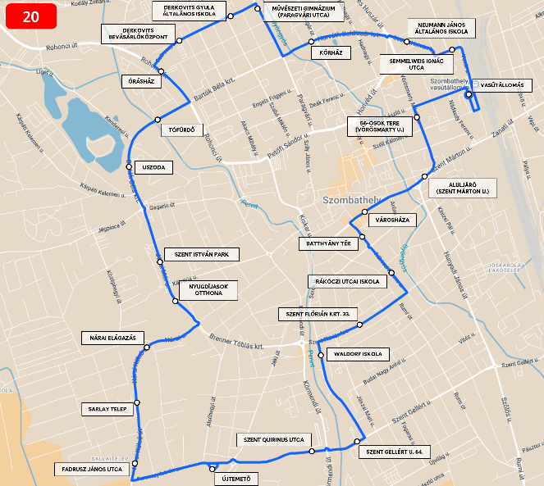
A 20-as autóbuszvonal útvonala a Nárai elágazás megállóhelyig változatlan, onnantól a Jókai Mór utca – Bartók Béla körút – Szűrcsapó utca – Paragvári utca – Dr. István Lajos körút – Horváth Boldizsár körút – Bocskai István körút – Semmelweis Ignác utca – Vasút utca – Vasútállomás útvonalon közlekedik, javítva a délnyugati városrészről az iskolák elérhetőségét.
A 7:02-kor induló járat 2 perccel később, 7:04-kor indul, a 7:40-kor induló járat indulási időpontja változatlan.

22 VASÚTÁLLOMÁS – WIMMER ÁGOSTON UTCA – KILÁTÓ ÚT – VASÚTÁLLOMÁS
24 HERÉNY MINERVA LAKÓPARK SZŰRCSAPÓ UTCA OLADI ISKOLÁK
25 VASÚTÁLLOMÁS – SZŰRCSAPÓ UTCA – MINERVA LAKÓPARK – HERÉNY
A 22-es autóbuszvonalon javul az Olad-plató, Kilátó út, és a Derkovits városrész, valamint belváros közötti eljutás.
Újra közlekedik a 24-es autóbusz, mely a korábbihoz hasonló vonalvezetéssel az Oladi iskolákig közlekedik a reggeli időszakban.
A Farkas Károly utca térségének sugárirányú kiszolgálását és a Herény – Kámon - Minerva lakópark, valamint a Derkovits városrész közötti kapcsolatot az új 25-ös autóbusz látja el.

22-es autóbuszvonal
A 22-es autóbusz a Vasútállomás és a Derkovits bevásárlóközpont között a Szelestey László utca / Széll Kálmán utca – Paragvári utca és a Szűrcsapó utca érintésével közlekedik. A Derkovits bevásárlóközponttól hurokjáratként járja körbe az Oladi lakótelepet, a Wimmer Ágoston utcai és Kilátó úti térséget, valamint a Kárpáti Kelemen utca környéki lakóövezeteket. A hurkot a járatok jellemzően az óramutatóval ellentétes irányban járják be, azonban a reggeli időszakban egy járat a Derkovits bevásárlóközponttól az óramutatóval megegyező irány szerint közlekedik.
Az Aranypatak lakóparkot a jövőben az 5H és 10H autóbuszok szolgálják ki.
A 22-es autóbusszal továbbra is közvetlenül elérhető marad a kórház és a Berzsenyi Könyvtár Oladról, valamint bővülő kínálattal és gyorsabb menetidővel lehet utazni az Olad-plató, Kilátó út és a Derkovits városrész között.
A MIDI kivitelű autóbusszal tervezett járatok munkanapokon közlekednek, reggel 30-60, délután 60, napközben 120 percenként.
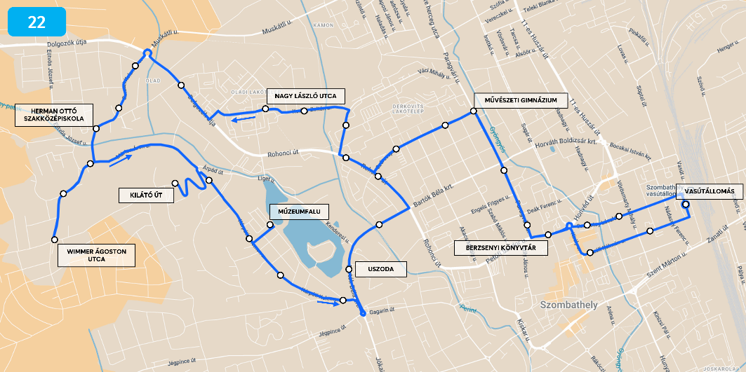

24-es autóbuszvonal
A 24-es járatok a jelenleg Herény, Béke térről 7:00-kor induló 22-es autóbusz útvonala és menetrendje szerint közlekednek a Perint hídig, majd az Árkádia bevásárlóközpont, Nagy László utca és Oladi iskolák megállóhelyeket érintik kizárólag leszállás céljából, megtartva továbbra is az oktatási intézmények elérését.

25-ös autóbuszvonal
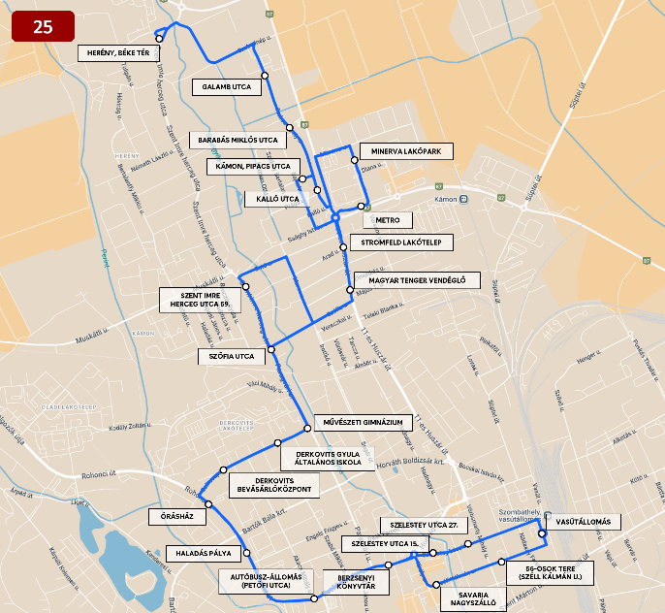
A 25-ös autóbuszvonal a Vasútállomás – Rohonci út – Szűrcsapó utca – Szófia utca – Minerva lakópark – Farkas Károly utca – Herény, Béke tér útvonalon közlekedik.
Az indulási időpontok igazodnak a Gothard Jenő Általános Iskola csengetési rendjéhez a Szófia utcai megállóhelyen, a jellemző járatsűrűség csúcsidőben 40-80 perc, napközben 60-120 perc.

23 ZANAT - VASÚTÁLLOMÁS – PETŐFI TELEP
A Zanatról 4:57-kor és a Vasútállomásról 13:11-kor induló járatok érintik a BPW-Hungária Kft. megállóhelyet. A 4:57-kor induló járat csak a BPW-Hungária Kft. megállóig közlekedik.
A Petőfi telepről 13:59-kor induló járat 26 perccel korábban, 13:33-kor indul és csak az Autóbusz-állomásig közlekedik.

Új járatok indulnak munkanapokon:
- BPW-Hungária Kft-től Petőfi telep felé 5:51-kor,
- Autóbusz-állomás (Sörház utca) megállóhelyről 13:50-kor,
- BPW-Hungária Kft-től Zanat felé 14:00-kor és 22:02-kor, javítva a BPW-Hungária Kft. dolgozóinak hazaszállítását és a késő esti belváros-Zanat közötti eljutási lehetőségeket

27 ZANAT - VASÚTÁLLOMÁS – PARKERDŐ
27A VASÚTÁLLOMÁS – PARKERDŐ LAKÓPARK
Az iskolaidőszakban 7 órakor Zanatról a Vasútállomásra és 7:11-kor a Vasútállomásról Zanatra közlekedő járatok megszűnnek kihasználatlanság miatt.
Munkanapokon a Parkerdő lakóparkból 6:27-kor induló 27A járat csak a Vasútállomásig közlekedik, 6:29-kor új járat indul az Autóbusz-állomásról Zanatra.
Iskolaidőszakban 13:38-kor új 27A járat indul Vasútállomás - Parkerdő lakópark - Vasútállomás útvonalon és 14:35-kor az Óperint üzletház – Parkerdő lakópark – Vasútállomás útvonalon, javítva ezzel az iskolákból a Nárai Külső út és a Parkerdő lakópark felé biztosított eljutási lehetőségeket.
TESCO hipermarkettől új 27-es járat indul naponta 20:21-kor Vasútállomásig.
Az autóbuszok Zanat felé megállnak az Aluljáró (Thököly utca) megállóhelyen is.

4H OLADI VÁROSRÉSZ – BPW-HUNGÁRIA KFT.
Az Oladi városrészről 6:25-kor induló járat továbbközlekedik a Petőfi telepre.
A BPW-Hungária Kft-től induló járatok 2 perccel korábban indulnak.
Az Oladi városrész felé közlekedő 4H járatok a Művészeti Gimnázium (Paragvári utca) megállót újra érintik.

5H ARANYPATAK LAKÓPARK– DERKOVITS VÁROSRÉSZ – VASÚTÁLLOMÁS - IPARTELEP
A járat hosszabb útvonalon, az Aranypatak lakóparkból indul, és oda érkezik.
Megszűnik a 6:24-kor az Autóbusz-állomásról Ipartelepre közlekedő járat, helyette a 6:29-kor induló 27-es autóbusz vehető igénybe. Új járatok indulnak Vasútállomás és az Aranypatak lakópark között munkanapokon 8:13-kor és 11:01-kor, az Aranypatak lakópark és Vasútállomás között munkanapokon 8:35-kor.
Az Oladi városrész felé közlekedő 5H járatok a Művészeti Gimnázium (Paragvári utca) megállót újra érintik.

7H ARANY JÁNOS UTCA – RUMI ÚT 142.
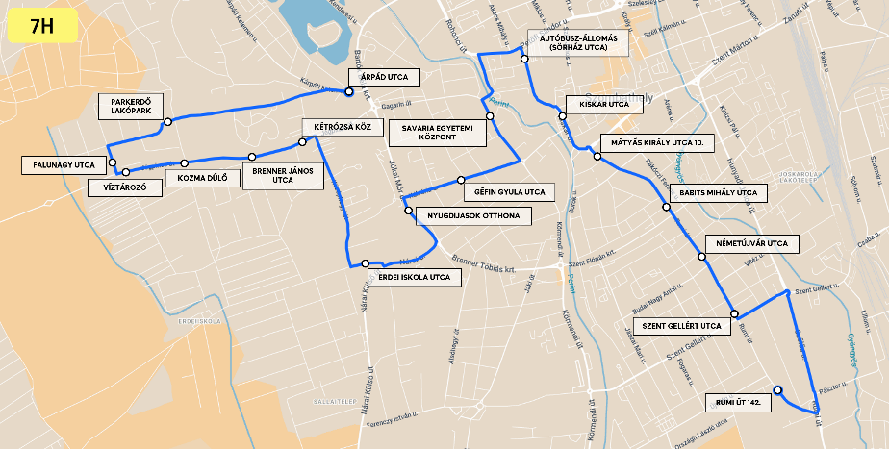
A Rumi út 142-től 12:30-kor induló járat 5 perccel később, 12:35-kor indul, a Vakok Intézete megállóhely helyett a Savaria Egyetemi Központ, az Arany János utca helyett a Géfin Gyula utca megállóhelyen áll meg.
Iskolaidőszakban a járat továbbközlekedik a 27A autóbuszhoz hasonlóan a Nyugdíjasok Otthona – Középhegyi út – Parkerdő lakópark útvonalon az Árpád utca megállóhelyig javítva ezzel az iskolákból a Nárai Külső út és a Parkerdő lakópark felé biztosított eljutási lehetőségeket.
A Nyugdíjasok Otthona megállóhely után a járat csak leszállás céljából áll meg az egyes megállóhelyeken.

8H OLADI VÁROSRÉSZ – DERKOVITS VÁROSRÉSZ – JOSKAR-OLA VR. – IVY TECHNOLOGY KFT.
10H (OLADI VÁROSRÉSZ – DERKOVITS VR. -) AUTÓBUSZ-ÁLLOMÁS – VÁSÁRTÉR UTCA
A Waldorf iskolától munkanapokon 7:11-kor induló 8H járat 9 perccel korábban, 7:02-kor indul.
Több 10H járat közlekedik meghosszabbítva az Aranypatak lakóparkig, ugyanakkor az Olad, autóbusz-fordulótól 6:48-kor induló járat csak az Aranypatak lakóparktól közlekedik, 6:53-kor.
Az Oladi városrész felé közlekedő 8H és 10H járatok a Művészeti Gimnázium (Paragvári utca) megállót újra érintik.

Új megállóhelyek:
2A, 2C, 29A, 29C autóbuszvonal:
- Asbóth József utca
A Szolgáltató az autóbusz megállóhely elnevezésének módosítására is tesz javaslatot az alábbiak szerint

Jelenlegi név | Javasolt név | Megjegyzés
VOLÁNBUSZ Zrt. | Volán-telep | Helyközi elnevezéssel való harmonizáció

A 2025. augusztus 1-től tervezett menetrend 365 napos menetrendi évre számolva mindösszesen 609,6 km/év teljesítmény-növekedést eredményez, amelyre az előterjesztés III. pontjában írt intézkedés biztosít fedezetet.

II.

A Szolgáltató elkészítette a 2024. évre vonatkozó közszolgáltatási beszámolót, amelyet az előterjesztés 2. melléklete tartalmaz. A beszámolóhoz kapcsolódóan tájékoztatom a Tisztelt Közgyűlést arról, hogy a közlekedési támogatás 2024. április 1. napjától történő bevezetése óta eltelt időszakban a támogatás alapján havonta átlagosan 1.280 fő szombathelyi tanuló jogosult a helyi közlekedésben ingyenes utazásra. Az Önkormányzat a bevezetés óta (2025. április 30. napjáig) mindösszesen 28.124.760,- Ft összegű költségvetési forrást biztosított a kiadott tanulóbérletek után. A város rendkívül nehéz költségvetési helyzete ellenére továbbra is javaslom a támogatás fenntartását a jelenlegi feltételek mellett.
III.

Szombathely Megyei Jogú Város Közgyűlése 2023. június 15-i ülésén tárgyalta a Blaguss Agora Hungary Kft. fejlesztési javaslatait, amelyek között szerepelt 4 db új MIDI busz (3 db gázolaj üzemű és 1 db elektromos hajtású) beszerzése és forgalomba állítása, mintegy 110 millió Ft értékben. Az Éhen Gyula téren lévő szolgáltatási decentrum épület felújítása, a MIDI buszok beszerzése és a 2023. évi üzemanyag többletköltsége mindösszesen 225 millió Ft összegű forrásigényt jelentettek, amelyhez Szombathely Megyei Jogú Város Önkormányzata cca. 38 %-os támogatással, mindösszesen 85 millió Ft összeggel járult hozzá. Az épület felújítása, valamint 3 db gázolaj üzemű új MIDI busz beszerzése megtörtént. Az önkormányzati támogatás célja volt többek között az elektromos MIDI busz beszerzése is, amely nem valósult meg. Javaslom, hogy a be nem szerzett elektromos MIDI busz miatt – figyelemmel a rendkívüli ellentételezés támogatási intenzitására - 13,75 millió Ft összeggel kerüljön csökkentésre a társaság felé 2025. évben megfizetésre kerülő önkormányzati ellentételezés 2025. július 1. és 2025. december 31. napja között, havi egyenlő részletekben.

Kérem a Tisztelt Közgyűlést, hogy az előterjesztést megtárgyalni, és a határozati javaslatokat elfogadni szíveskedjen.

Szombathely, 2025. június „ ”

/: Dr. Nemény András :/

I.
HATÁROZATI JAVASLAT
….…./2025. (VI. 19.) Kgy. számú határozat

A Közgyűlés a „Javaslat a helyi közösségi közlekedést érintő döntések meghozatalára” című előterjesztést megtárgyalta, és a BLAGUSS Agora Hungary Kft. által javasolt menetrend módosítás alapján az alábbi döntéseket hozza:

- A Közgyűlés az előterjesztés 1. mellékletében foglalt menetrend módosítási javaslatot – 2025. augusztus 1. napjával történő üzemkezdettől – elfogadja.

- A Közgyűlés felkéri a Blaguss Agora Hungary Kft.-t, hogy a menetrend módosítással kapcsolatos – Közszolgáltatási Szerződésben vállalt és meghatározott – feladatairól gondoskodjon.

- A Közgyűlés felhatalmazza a Polgármestert a Közszolgáltatási Szerződés jelen határozatnak megfelelő módosításához szükséges intézkedések megtételére.

Felelős: Dr. Nemény András, polgármester
Horváth Soma, alpolgármester
Dr. Károlyi Ákos jegyző
(a végrehajtás előkészítéséért:
Dr. Gyuráczné Dr. Speier Anikó, a Városüzemeltetési és Városfejlesztési Osztály vezetője)

Határidő: 1. pont tekintetében: azonnal
2-3. pontok tekintetében: 2025. június 30.

II.
HATÁROZATI JAVASLAT
….…./2025. (VI. 19.) Kgy. számú határozat

A Közgyűlés a „Javaslat a helyi közösségi közlekedést érintő döntések meghozatalára” című előterjesztést megtárgyalta, és a BLAGUSS Agora Hungary Kft. által készített, 2024. évre vonatkozó közszolgáltatási beszámolót az előterjesztés 2. mellékletében foglaltak szerint elfogadja.

Felelős: Dr. Nemény András, polgármester
Horváth Soma, alpolgármester
Dr. Károlyi Ákos jegyző
(a végrehajtás előkészítéséért:
Dr. Gyuráczné Dr. Speier Anikó, a Városüzemeltetési és Városfejlesztési Osztály vezetője)

Határidő: azonnal

III.
HATÁROZATI JAVASLAT
….…./2025. (VI. 19.) Kgy. számú határozat

- A Közgyűlés a „Javaslat a helyi közösségi közlekedést érintő döntések meghozatalára” című előterjesztést megtárgyalta, és egyetért azzal, hogy a be nem szerzett elektromos MIDI buszra figyelemmel 13,75 millió Ft összeggel kerüljön csökkentésre a Blaguss Agora Hungary Kft. felé 2025. évben megfizetésre kerülő önkormányzati ellentételezés 2025. július 1. és 2025. december 31. napja között, havi egyenlő részletekben.

- A Közgyűlés felhatalmazza a Polgármestert a Közszolgáltatási Szerződés jelen határozatnak megfelelő módosításához szükséges intézkedések megtételére.

Felelős: Dr. Nemény András, polgármester
Horváth Soma, alpolgármester
Dr. Károlyi Ákos jegyző
(a végrehajtás előkészítéséért:
Stéger Gábor, a Közgazdasági és Adó Osztály vezetője
Dr. Gyuráczné Dr. Speier Anikó, a Városüzemeltetési és Városfejlesztési Osztály vezetője)

Határidő: 1. pont tekintetében: azonnal
- pont tekintetében: 2025. június 30.

